EXMO. SR. PRESIDENTE DA CÂMARA MUNICIPAL DE SUMARÉ

Indico ao Exmo. Senhor Prefeito Municipal, junto ao departamento competente, no sentido de viabilizar troca de lâmpada em três postes em sequência, localizados na Rua Virgínia Viel Campo Dall'orto, nas proximidades do número 19, bairro Vila Yolanda e Silva.

**Justificativa:** Tal indicação se justifica tendo em vista que a falta de iluminação de três postes torna a rua excessivamente escura no período noturno, ocasionando falta de segurança aos moradores.

Sala de Sessões, 04 de outubro de 2021.

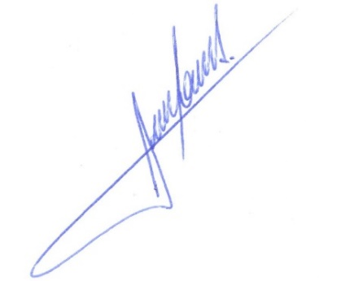

**RODRIGO DORIVAL GOMES**

Vereador

Cidadania